INFORME DE LA COMISIÓN DE CULTURA, ARTES Y COMUNICACIONES RECAÍDO EN EL PROYECTO DE LEY QUE ESTABLECE EL DÍA 27 DE NOVIEMBRE DE CADA AÑO COMO EL DÍA NACIONAL DE LAS CANTINERAS, EN CONMEMORACIÓN DE LA PARTICIPACIÓN DE LA MUJER EN LA GUERRA DEL PACÍFICO.
Boletín N° 11.936-24-2
HONORABLE CÁMARA:
La Comisión de Cultura, Artes y Comunicaciones viene en informar, en primer trámite constitucional y segundo reglamentario, el proyecto de la referencia, originado en una moción de las diputadas Marcela Hernando Pérez; Loreto Carvajal Ambiado; Carolina Marzán Pinto, y Marisela Santibáñez Novoa, y de los diputados Manuel Matta Aragay; Cosme Mellado Pino; Fernando Meza Moncada; José Pérez Arriagada; René Saffirio Espinoza; y Alexis Sepúlveda Soto.
De conformidad con el artículo 130 del Reglamento de la Corporación, este informe recae sobre el proyecto aprobado en general por la Cámara, en su sesión 84ª, ordinaria, de 11 de octubre del año en curso, con la indicación presentada en la Sala y admitida a tramitación, que consta en la hoja respectiva preparada por la Secretaría de la Corporación.
Continúa como diputado informante el señor Alejandro Bernales Maldonado.
De acuerdo a lo prescrito en el artículo 303 del Reglamento, en este informe se debe dejar constancia de lo siguiente:
1.- Disposiciones que no fueron objeto de indicaciones durante la discusión del primer informe en la Sala ni de modificaciones durante la elaboración del segundo en la Comisión.
En esta situación se encuentra el artículo único.
2.- Disposiciones calificadas como normas de carácter orgánico constitucional o de quórum calificado.
No hay normas con tal carácter.
3.- Artículo suprimido.
No hubo artículos suprimidos.
4.- Disposiciones modificadas.
No hubo.
5.- Disposiciones nuevas introducidas.
No se introdujeron nuevos artículos.
6.- Artículos que son de la competencia de la Comisión de Hacienda
La disposición única del proyecto no es de la competencia de la Comisión de Hacienda.
7.- Indicaciones rechazadas por la Comisión.
En esta situación se encuentra la indicación presentada al título del proyecto, por el diputado René Saffirio para sustituir la expresión “Día Nacional de las Cantineras, en conmemoración de la participación de la mujer en la Guerra del Pacífico” por “Día Nacional de la mujer en la Guerra del Pacífico”.
El diputado Marcelo Díaz (Presidente) sostuvo que aprobar esta indicación significaría desvirtuar el sentido del proyecto que es rendir un homenaje y reconocimiento a las cantineras que participaron en la Guerra del Pacífico, sin perjuicio, de manifestar su acuerdo con el reconocimiento que merecen las mujeres, pero en otra iniciativa.
El diputado Renzo Trisotti coincidió con lo expuesto y recalcó que la intención de sus autores consiste en homenajear a estas mujeres, a las cantineras, que cumplieron una función específica durante la Guerra del Pacífico, cual es, acompañar a los soldados realizando labores domésticas, humanitarias y sanitarias.
Luego de un breve intercambio de opiniones, la indicación se rechazó por mayoría de votos (7 votos en contra y 1 voto a favor). Votaron en contra los diputados Nino Baltolu, Alejandro Bernales, Andrés Celis, Marcelo Díaz, Amaro Labra, Carolina Marzán y Renzo Trisotti, en tanto a favor lo hizo el diputado Florcita Alarcón.
8.- Texto íntegro del proyecto tal como ha sido aprobado por la comisión.
Por las razones expuestas y las que en su oportunidad dará a conocer el señor diputado informante, esta Comisión recomienda la aprobación del proyecto sobre la base mismo texto propuesto en el primer informe y que es el siguiente:

PROYECTO DE LEY
“Que establece el día 27 de noviembre de cada año como el Día Nacional de las Cantineras en conmemoración de la participación de la mujer en la Guerra del Pacífico.
Artículo único.- Declárase el 27 de noviembre de cada año como el Día Nacional de las Cantineras.”.
********
Tratado y acordado, según consta en el acta correspondiente a la sesión celebradas el 18 de octubre del año en curso, con asistencia de los diputados señor Marcelo Díaz Díaz (Presidente), señora Carolina Marzan Pinto, y señores Florcita Alarcón Rojas, Nino Baltolu Rasera, Alejandro Bernales Maldonado, Andrés Celis Montt, Amaro Labra Sepúlveda, Hugo Rey Martínez y Renzo Trisotti Martínez.

Sala de la Comisión, a 18 de octubre de 2018.

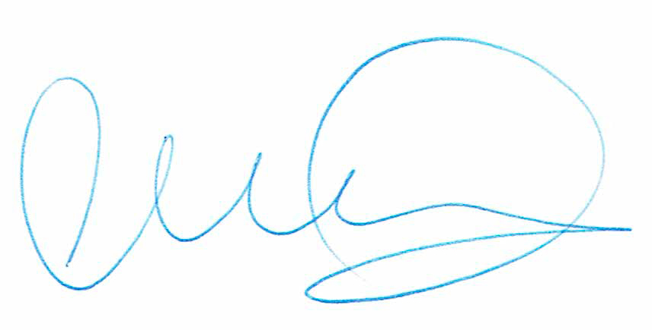
CLAUDIA RODRÍGUEZ ANDRADE
Abogada Secretaria de la Comisión

